### **PHỤ LỤC 02**

### **HƯỚNG DẪN CHI TIẾT CÁ NHÂN KÊ KHAI THÔNG TIN**

### **THỰC HIỆN GIAO DỊCH ĐIỆN TỬ VÀ CÀI ĐẶT VssID**

### **Hướng dẫn tải áp VssID:**

### Trên điện thoại Smart phone, vào CH play hoặc App Store, vào tìm kiếm, chọn VssID, tải App VssID và cài đặt về máy, sau đó đăng ký VssID để được cấp mật khẩu. Sau khi có mật khẩu, nhập số tài khoản (Số sổ BHXH hoặc 10 số cuối của thẻ BHYT) và nhập mật khẩu để đăng nhập sử dụng.

### **2. Hướng dẫn đăng ký VssID:**

**Bước 1:** Chọn **Đăng ký tài khoản** trên ứng dụng VssID

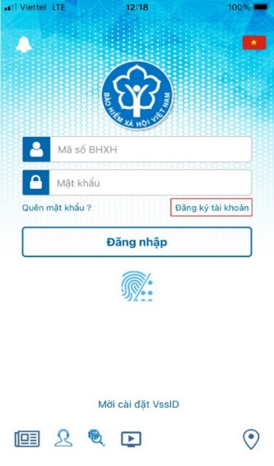 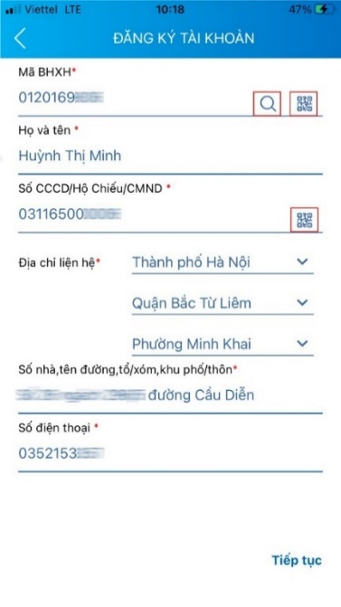

**Bước 2:** Kê khai thông tin đăng ký giao dịch điện tử với cơ quan BHXH

Ngoài việc nhập trực tiếp các thông tin, ứng dụng cung cấp các tính năng tra cứu  mã số BHXH, quét mã QR thẻ BHYT (hỗ trợ tự động điền Mã số BHXH, Họ tên), quét mã QR thẻ CCCD (để tự động điền số CCCD, Họ tên, địa chỉ).

Sau khi nhập đầy đủ các thông tin ở màn hình trên, bấm **Tiếp tục**.

**Bước 3:** Cập nhật ảnh cá nhân, mặt trước, mặt sau CCCD/CMND/Hộ chiếu

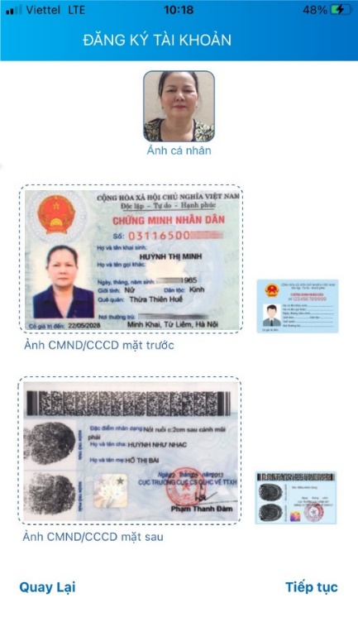

Có thể chụp trực tiếp hoặc tải lên ảnh cá nhân, mặt trước, mặt sau CCCD/CMND/Hộ chiếu.

Chọn **Tiếp tục** để chuyển sang bước lựa chọn cơ quan BHXH tiếp nhận tờ khai.

**Bước 4:** Chọn mã số **4802** đểchọn cơ quan **BHXH quận Thanh Khê**

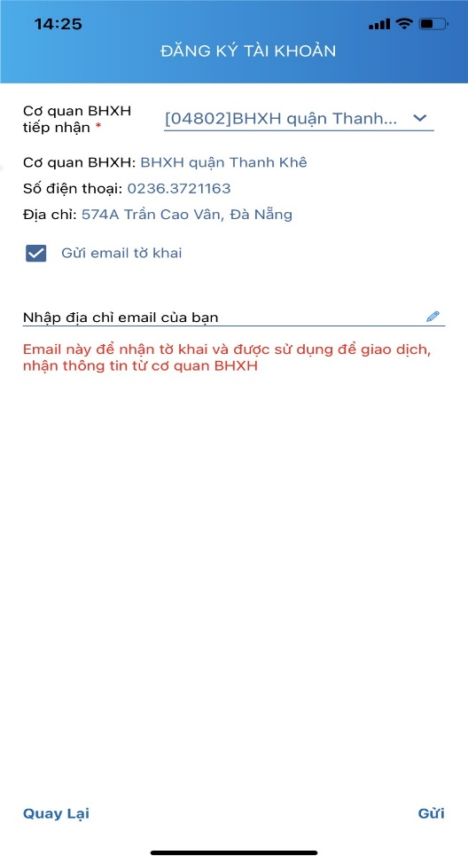

Tại bước này, có thể đánh dấu vào ô "Gửi email tờ khai" nếu muốn nhận tờ khai qua email.

**Lưu ý:** Ngoài việc để nhận tờ khai, email này còn được sử dụng để giao dịch, nhận các thông tin từ cơ quan BHXH.

**Bước 5:** Gửi tờ khai

Trước khi gửi tờ khai, có thể bấm vào nút "**Quay lại**" để kiểm tra, cập nhật lại các thông tin đã kê khai.

Sau khi cập nhật đầy đủ, chính xác các thông tin, bấm "**Gửi**" để gửi tờ khai đến hệ thống tiếp nhận hồ sơ của cơ quan BHXH.

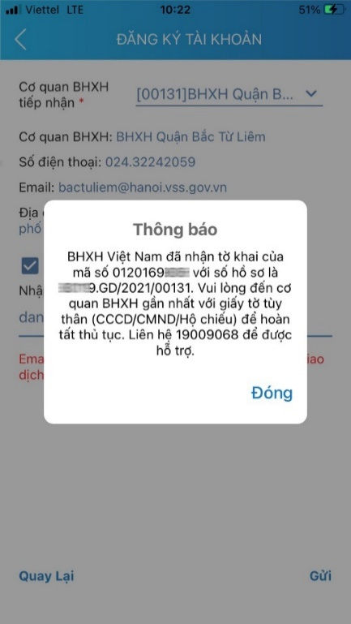

Sau khi gửi tờ khai thành công, ứng dụng sẽ thông báo như hình trên. Vui lòng đến cơ quan BHXH gần nhất với giấy tờ tùy thân (CCCD/CMND/Hộ chiếu) để hoàn tất thủ tục.

Mọi thắc mắc, xin liên hệ cơ quan BHXH quận Thanh Khê, số điện thoại 0236.3721163 hoặc 0905262642 (chị Hảo) hoặc 0977455381 (chị Thu) để được hướng dẫn thêm./.